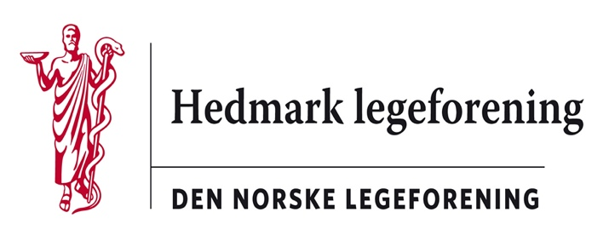

Referat fra styremøtet i Hedmark legeforening

Onsdag 19.01.22 klokken 18.00 - 19.45. Sted: Teams
Til stede: Ragnhild Dybvig, Neda Nicodemus, Elin Thomassen, Frode Berre, Jon Iver Fougner, Martin Chapman. Forfall: Vibeke Lund Wolkoff.

56/22 Innkalling og saksliste godkjent
57/22 Referat fra forrige møte godkjent

58/22 Orientering om aktuelle saker.
Ragnhild orienterte om Lederseminaret (som skulle vært 18.-19. Januar, men som ble omgjort til et nettmøte i dag). Camilla Stoltenberg, Anka Rime, Bjørn Guldvog og Anne Spurkland orienterte om kunnskapsgrunnlaget som finnes i dag om Covid-19. Ståle Sagabråten hadde et innlegg knyttet til pandemien. Anka Rime orienterte om at Dnlf følger tett opp forskriften om høye gebyr for feil bruk av “blå” resept. Dette oppfattes som svært urimelig da det allerede er andre sanksjonsmuligheter. Bjørn Guldvog nærmest beklaget dette.

59/22 Runde rundt bordet.
Jon Iver: Det er økende smitte, men mindre alvorlig sykdom. De ringer ikke nærkontakter lenger. Det blir enklere smittesporinger fremover nå. Det er overkapasitet for vaksinering for tiden. Det blir delt ut hurtigtetser.
Elin: I BHT bidrar de nå med oppdatering av smittevernsprossedyrer. Ellers mer “normalt” på jobben. Seminar, kurs og møter foregår fortsatt digitalt.
Neda: Ikke så mye nytt – gjør det samme – mindre elektivt, ellers vanlig drift. Spises ikke lenger i kantina som tiltak for å unngå smitte. Foreløpig ikke mange syke.
Frode: Det “jobbes i bobla”. Lite avbestillinger. Noe uklart hva konsekvensene av endringer mht gebyr ved feil bruk av blåresept. Lurer på hvordan man skal forholde seg til dette. Han er bekymret for synkende kvalitet på henvisninger som synes å være knyttet til problemet med ubesatte fastlegehjemler.
Martin: Det er økende problemer med rekruttering til fastlegeordningen. Dette blir ikke bedre av at helseministeren opplyser at det ikke blir noen økte tilskudd til ordningen før 2023. Varsel om høye gebyr for feil bruk av “blå” resept er heller ikke rekrutterende. Det er grunn til å stille spørsmål om hvor klokt det er å varsle økt tilsyn med “blå” resept samtidig som det kommer en ny forskrivningsmodul. Sist dette ble gjort i 2008/09 utgjorde merarbeidet rundt 250 årsverk.
60/22 Sak fra Geir Nilsen i Gammeldoktoren. Se vedlegg.
Forespørsel om støtte til seminarutgift. Det ble foreslått at det gir støtte til et begrenset antatt deltagere fra Hedmark legeforening etter prinsippet «først til mølla». Det ble vedtatt at inntil 10 deltagere kunne få slik støtte.

43/21 Hedmarksseminaret 21.-22.10.2022. Tema/foredragsholdere.
Neda: Synes podkasten var interessant og tenker at dette er en foredragsholder
Det oppfordres til at alle lytter på podkasten og tenker over aktuelle tema frem til neste møte.
Jon Iver: Det må være et tema dette kan passe innunder.
Ragnhild: Pasienter i sorg og kriser.
Elin: Kunne være flere foredragsholdere og da vil en prest kunne bidra fra sitt ståsted.
Jon Iver: Kunne ha et «lettere» tema til seminaret også.
Aktuelt med noen fra Villa Sana som kan ha innlegg?

54/21 Ideer til medlemsmøte i vårhalvåret.
Vi ble enige om ikke å ha noen møter i vårhalvåret med håp om at det verste av pandemien da avtar. Vi får heller satse på fysisk møte til et tema til høsten.
61/22 Høringer:
Ingen hadde forslag til høringene. Det blir derfor ikke sendt noe svar på høringene fra HELF.
62/22 Eventuelt.
Facebook-siden bør oppdateres for å legge ut informasjon om virksomheten og Hedmarkseminaret. Jon Iver sender over det han har til Elin som ser på dette.

Neste møte blir 23. februar kl. 18.00 – vi håper det kan bli et fysisk møte - alternativt Teams

